美國-保羅泰勒現代舞團

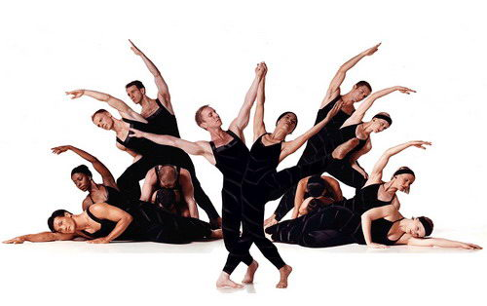
舞團介紹
保羅•泰勒本人出生在美國賓西法尼亞洲，早年生活在華盛頓，後來在紐約開始了他的舞蹈生涯。

舞團發展
1968年，保羅•泰勒所創作的難以記述的作品被全球65個舞蹈團演出。至今，他所現有的演出版權已經超過125個。

1993年，保羅•泰勒組建了泰勒二團，由6名青年舞蹈家組成的團隊，他們代表著新一代的泰勒傳統。泰勒二團的成立主要用於滿足日益增長的教學和社區擴展的需要。

當今沒有幾個藝術家能如保羅‧泰勒一樣，在其藝術領域裡有如此深遠影響。
世界各地的人們喜歡看到這種活力十足的現代舞表演，是由於他無止盡的創作力造就了百餘部驚世之作，且多年來積極進行的廣泛性的巡迴演出，所創立之保羅泰勒舞團風靡全球半世紀，囊括法美二國所有重要藝術大獎，作為一個舞蹈藝術家，他所創下的紀錄無人能及。

時至今日，他的兩個舞團還在繼續綻放光芒。他編排的第一部先驅作品問世50年後，其創作能力依舊源源不絕。

動腦想一想
( )1. 美國哪一個舞團創造出超過125個作品風靡了全球半個世紀?
(瑪莎･葛蘭姆舞團雲門舞集保羅泰勒舞團英國皇家舞團)
( )2.下列哪一個泰勒二團的成立主要用途?
(教學表演培養舞者販售票卷)

3.你覺得一個舞團要有哪些條件才能成為經典呢？請列出三點。

